Presse-Information

Sicherer Halt für EEP-Bauteile in der Automobilproduktion

Ultraschallschweißen mit 3M Dual Lock

Expandierfähiges Polypropylen (EPP) wird als stoßsicheres und elastisches Material für den Leichtbau in der Automobilproduktion zunehmend populärer. Allerdings ist das zuverlässige Verkleben des Materials höchst anspruchsvoll– bisher, denn das wiederlösbare Befestigungssystem 3M Dual Lock ermöglicht es mit einem neu entwickelten Ultraschallschweiß-Verfahren, auf effiziente Weise sichere Verbindungen von EPP-Teilen mit anderen Karosseriebauteilen herzustellen.

Ob Zierleisten, Anbauteile, Dachhimmel, Instrumententafeln oder Türverkleidungen, 3M Dual Lock bewährt sich in vielfältigen Anwendungen im Automobilbau. Das wiederlösbare System verbindet konstante Qualität mit hoher Kosteneffizienz. Es besteht aus einem Polyolefinträger mit kleinen Halbkugelköpfen auf kurzen Stielen. Durch das Zusammendrücken beider Seiten entsteht ein stabiler, belastbarer und wiederlösbarer Verschluss.

Automatisierbarer Prozess
Vorteilhaft ist dabei unter anderem, dass Ultraschallschweißen automatisierbar und somit tauglich für die Großserienproduktion ist. In dem Prozess werden zunächst die EPP-Bauteile angefertigt, anschließend wird Dual Lock in passender Konfektionierung aufgebracht. Ein speziell entwickeltes Design der Sonotroden minimiert den Verlust an Öffnungskraft zwischen den Dual Lock-Teilen und sorgt somit für stabile, belastbare Verbindungen. Die hohe Flexibilität in der Serienproduktion stellt einen weiteren Prozessvorteil dar. So lassen sich etwa Formen oder Befestigungspunkte beliebig und schnell anpassen – anders beispielsweise als bei Verschraubungslösungen, die bei Veränderungen stets ein neues, kostenintensives Werkzeug erforderlich machen.

Erste Serienanwendungen laufen an
Als typische Applikationsbeispiele für EPP-Bauteile und Dual Lock sind verschiedenste Fahrzeugbereiche vorstellbar, insbesondere für Anbauteile und Abdeckungen im und am Fahrzeug sind bereits einige Anwendungen umgesetzt worden. Die Vorteile des Verfahrens haben Automobilhersteller auf Anhieb überzeugt: das sehr gute Preis-Nutzen-Verhältnis ebenso wie die Prozesssicherheit, die hohe Qualität und Flexibilität. Erste Serienanwendungen mit dem vollautomatisierten Ultraschallschweiß-Vorgang werden noch 2019 anlaufen.

Weitere Informationen unter www.3m.de/automotive

Neuss, den 21. März 2019

Zeichen mit Leerzeichen: 2.353

Über 3M
Der Multitechnologiekonzern 3M wurde 1902 in Minnesota, USA, gegründet und zählt heute zu den innovativsten Unternehmen weltweit. 3M ist mit mehr als 90.000 Mitarbeitern in 200 Ländern vertreten und erzielte 2018 einen Umsatz von über 32 Mrd. US-Dollar. Grundlage für seine Innovationskraft ist die vielfältige Nutzung von 46 eigenen Technologieplattformen. Heute umfasst das Portfolio mehr als 55.000 verschiedene Produkte für fast jeden Lebensbereich. 3M hält über 25.000 Patente und macht rund ein Drittel seines Umsatzes mit Produkten, die weniger als fünf Jahre auf dem Markt sind.

3M und Dual Lock sind Marken der 3M Company.

Bildunterschriften:
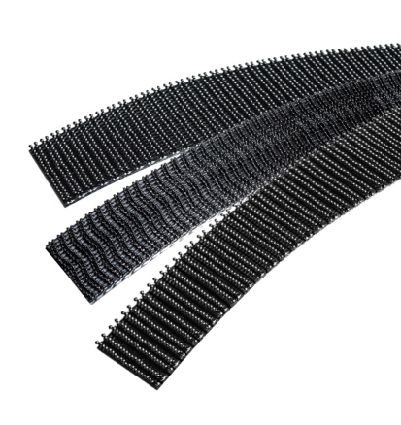
Dual Lock-Produktfoto.jpg:
Das wiederlösbare Befestigungsverfahren 3M Dual Lock eignet sich mit einem neu entwickelten Verfahren zum Ultraschallschweißen auch sehr gut auch für EPP-Bauteile. Foto: 3M

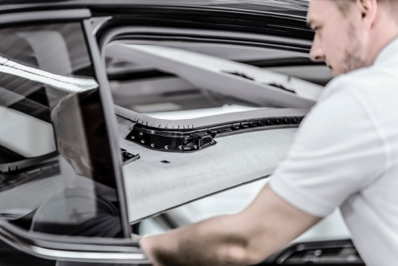
Dual Lock-Anwendungsfoto.jpg:
3M Dual Lock kommt in vielen Anwendungen des Fahrzeugserienbaus zum Einsatz. Es schafft auf effiziente Weise zuverlässige Verbindungen. Foto: 3M

Presse-Kontakt 3M Christiane Bauch, Tel.: +49 2131 14-2457
E-Mail : cbauch@3M.com

3M Deutschland GmbH
Carl-Schurz-Str. 1
41453 Neuss
+49 2131 14-0

Kunden-Kontakt 3M Astrid Renné, Tel.: +49 2131 14-2471
E-Mail: arenne@3M.com

Deutschland
www.3M.de
www.3M.de/presse
https://twitter.com/3MDeutschland
https://www.facebook.com/3MDeutschland

Österreich
www.3M.com/at
https://www.3maustria.at/3M/de_AT/pressroom-alp/
https://twitter.com/3MAustria
https://www.facebook.com/3MAustria

Schweiz
www.3M.com/ch
https://www.3mschweiz.ch/3M/de_CH/pressroom-alp/
https://twitter.com/3MSchweiz
https://www.facebook.com/3MSchweiz

